**Контрольная работа**

**Инструкция: выбери один из вариантов контрольной работы**

На «3»

№1. Ре­ши­те урав­не­ния. *Если кор­ней не­сколь­ко, за­пи­ши­те их через точку с за­пя­той в по­ряд­ке воз­рас­та­ния.*

а) б) 8*x*2 − 12*x* + 4 = 0.

№2. Реши уравнение

А)  Б)  В) x2+6x=14-х

№3. Найди корни уравнения.

А) Б)  в) -9х2=0 г) 3х2 = -9 д) 

На «4-5»

№1 Ре­ши­те урав­не­ние

А) (*x* + 2)2 = (*x* − 4)2. Б)  в)  г)

№2.Решите уравнение методом выделения полного квадрата



№3. Ре­ши­те урав­не­ние 10*x*2 − 17*x* + 34 = 7*x*2 − 26*x* + 28.

*Если кор­ней не­сколь­ко, за­пи­ши­те их через точку с за­пя­той в по­ряд­ке воз­рас­та­ния.*

№4. Определите значение *у*, при которых верно равенство:

а) hello_html_m64cef131.gif б) 

№5 На ри­сун­ке изоб­ра­же­ны гра­фи­ки функ­ций и  Вы­чис­ли­те ко­ор­ди­на­ты точки *B*.

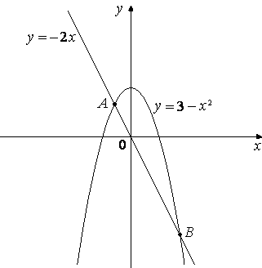

ИСПОЛЬЗУЙТЕ ПРАВИЛО: чтобы найти координаты точек пересечения двух графиков, нужно приравнять формулы функций и решить уравнение. Затем из двух ответов (абсцисс точки) выберите тот, который соответствует положению точки на рисунке. Помните, что у любой точки на плоскости две координаты х и у, то есть абсцисса и ордината. Чтобы найти ординату точки, нужно в любую из формул подставить значение абсциссы и вычислить ординату. Ответ должен быть представлен в виде В(х;у).

№6. Длина прямоугольника на 5 см больше ширины, а его площадь равна 36 см2. Найдите стороны прямоугольника.